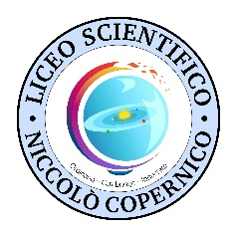 |  | 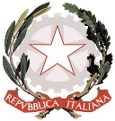  Ministero dell’ Istruzione  Liceo Scientifico Statale “Niccolò Copernico”  Via Verdi 23/25 – 27100 PAVIA Tel. 0382 29120 – Fax. 0382 303806  cod.mecc. PVPS05000Q C.F. 96  000610186  E-mail: pvps05000q@istruzione.it  Pec: pvps05000q@pec.istruzione.it | 
CIRCOLARE N. 71
AI DOCENTI
AGLI STUDENTI
AI GENITORI
AL PERSONALE ATA

AGLI ATTI

OGGETTO: Pubblicazione degli elenchi dei docenti/genitori/studenti/Ata-
Rinnovo Consiglio D’Istituto 2022/2025-

Con la presente, si comunica che gli elenchi dei docenti, genitori, studenti e personale Ata, per la presentazione delle liste dei candidati per il rinnovo del Consiglio d’Istituto 2022/2025 e la modulistica sono disponibile a partire da domani 25/10/2022.

La lista dei candidati sarà affissa all’Albo , in bacheca, e sul Sito Web.

Cordiali saluti.
Il Dirigente Scolastico
Dott.ssa Paola Donatella Penna
Documento firmato digitalmente ai sensi del c.d.c
Codice dell’Amministrazione Digitale e normativa connessa

Pavia, 24 ottobre 2022

Funz.istruz./cm

